重庆市2024年初中学业水平暨高中招生考试
语文试题（A卷）
（全卷共四个大题，满分150分，考试时间120分钟）
注意事项：
1．试题的答案书写在答题卡上，不得在试题卷上直接作答。
2．作答前认真阅读答题卡上的注意事项。
3．考试结束，由监考人员将试题卷和答题卡一并收回。
一、语文知识及运用（30分）
学校开展“革命精神代代传”主题活动，请你完成以下任务。
任务一：探访英雄城市
一踏上重庆的土地，你定会感到无比震撼：巍峨yì______立的大山如刚毅果敢的男子，蜿蜒流淌的江水似妩媚多情的女子，他们互相níng______望，彼此衬托，相得益彰。就是这样的一座山城，孕育了情感燥热，性格刚勇的重庆人。他们逢山开路，遇水架桥，将重庆建成了一座令人目眩神迷的魔幻之都。他们血脉里的勇毅来自哪里？既来自地域文化的熏陶，又来自革命精神的浇灌。
①日本飞机的狂轰滥炸吓不倒重庆人，他们挖掘了无数的防空洞来抵御；②国民党的独裁统治压不垮重庆人，红岩先烈用生命和鲜血做出了响亮的回答。瞻仰曾家岩50号，我们似乎看到了周恩来忙碌的身影；参观渣滓洞、白公馆，③我们似乎听到了革命先辈的殷殷嘱托……高山巍巍，江流有声。④将在这里继续演绎英雄的故事，传承革命精神！
1. 根据拼音写汉字，给加点字注音。
yì（ ）立 蜿蜒（ ） 妩媚（ ） níng（ ）望
2. 文段中画横线的词语使用不当的一项是（ ）
A. 相得益彰 B. 孕育 C. 燥热 D. 目眩神迷
3. 文段中画波浪线的句子有语病的一项是（ ）
A. ① B. ② C. ③ D. ④
4. 请从以下三个诗句中任选一句，进行引用或化用，写一段话来讴歌先烈。示例仅供参考，句式不限。
示例：革命前路山重水复，你们以坚定的信念，穿越重重迷雾，终于迎来柳暗花明。
（化用“山重水复疑无路，柳暗花明又一村”）
备选诗句：
①千磨万击还坚劲，任尔东西南北风。（郑燮《竹石》）
②人生自古谁无死？留取丹心照汗青。（文天祥《过零丁洋》
③长风破浪会有时，直挂云帆济沧海。（李白《行路难（其一）》）
我选第（ ）句：____________________________________________
任务二：阅读红色经典
5. 阅读《红星照耀中国》，走进那段峥嵘岁月。
（1）下列人物中与介绍相匹配的一项是（ ）
他曾当过窑工，有一副格外友善的模样，少了两颗门牙，笑起来嘴张得很大，就像个顽皮的孩子。
A. 贺龙 B. 徐海东 C. 刘龙火 D. 邓发
（2）根据书中内容，从下面备选人物中选择一位为其设计雕像。请你对雕像进行描述（描述角度：场景、外貌、神态、动作等）。示例仅供参考。
示例：
人物：彭德怀。书中依据：彭德怀指挥红二师进行爬山演习。
雕像描述：他精神饱满，神情坚毅，左腿弯曲，踩在石头上，右腿直立，左手叉腰，右手高举，张嘴呼喊，似乎在指挥战士们“冲啊”。
备选人物：毛泽东 周恩来 朱德
所选人物：______书中依据：____________________________________________________________
雕像描述：____________________________________________________________________________
任务三：争做时代新人
6. 学校将举办“革命精神代代传”演讲比赛，校团委请你参与筹备工作。
（1）以下是校团委拟定演讲比赛评分标准，请你补充两条。
①演讲内容紧扣主题，观点鲜明，内容充实。
②____________________________________
③____________________________________
④衣着端庄得体，仪态大方，表情自然。
（2）校团委拟邀请你班的语文老师艾渝担任评委，请你根据海报信息，向艾老师发出口头邀请。
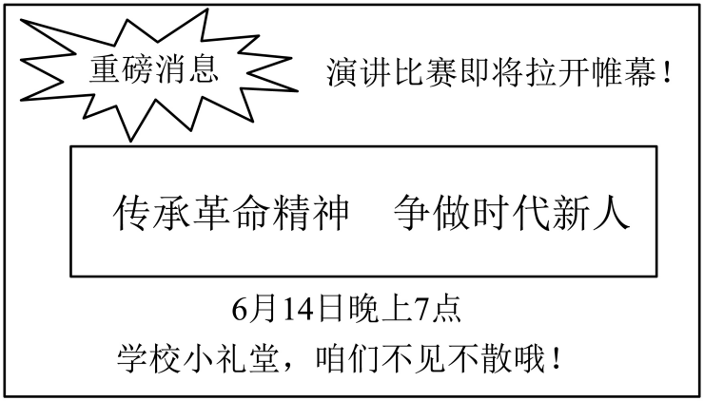
二、古诗文积累与阅读（25分）
（一）古诗文积累（10分）
7. 请按要求填空。
水蕴情思
水寄愁绪 | “杨花落尽子规啼，_____① ”（李白《闻王昌龄左迁龙标遥有此寄》），水流潺潺，流淌着对友人的担忧；“日暮乡关何处是？______②”（崔颢《黄鹤楼》），波涛浩渺，承载着游子的乡愁；“商女不知亡国恨，______③”（杜牧《泊秦淮》），江水瑟瑟，蕴含着家国之忧。
水养性情 | 柳宗元寻山访胜，“隔篁竹，闻水声，______④”（《小石潭记》），心生愉悦；白居易踏春寻美，“_____⑤ ，绿杨阴里白沙堤”（《钱塘湖春行》），流连忘返；王湾行舟绿水，“______⑥，风正一帆悬”（《次北固山下》），心旷神怡。
水载光阴 | 临水驻足，“______⑦，_____⑧ ”（《<论语>十二章》），让人喟叹时光易逝；登高望远，“______⑨？悠悠。______⑩”（辛弃疾《南乡子·登京口北固亭有怀》），令人感叹世事沧桑。

（二）（15分）
阅读下面文言文，完成下面小题。
【甲】
邹忌修八尺有余，而形貌昳丽。朝服衣冠，窥镜，谓其妻曰：“我孰与城北徐公美？”其妻曰：“君美甚，徐公何能及君也？”城北徐公，齐国之美丽者也。忌不自信，而复问其妾曰：“吾孰与徐公美？”妾曰：“徐公何能及君也？”旦日，客从外来，与坐谈，问之客曰：“吾与徐公孰美？”客曰：“徐公不若君之美也。”明日徐公来，孰视之，自以为不如；窥镜而自视，又弗如远甚。暮寝而思之，曰：“吾妻之美我者，私我也；妾之美我者，畏我也；客之美我者，欲有求于我也。”
于是入朝见威王，曰：“臣诚知不如徐公美。臣之妻私臣，臣之妾畏臣，臣之客欲有求于臣，皆以美于徐公。今齐地方千里，百二十城，宫妇左右莫不私王，朝廷之臣莫不畏王，四境之内莫不有求于王：由此观之，王之蔽甚矣。”
王曰：“善。”
（节选自《邹忌讽齐王纳谏》）
【乙】
五国约而攻秦，楚王为从长^{①}，不能伤^{②}秦，兵罢而留于成皋^{③}。魏顺^{④}谓市丘君^{⑤}曰：“五国罢，必攻市丘，以偿兵费^{⑥}。君资臣，臣请为君止天下之攻市丘。”市丘君曰：“善。”因遣之。
魏顺南见楚王曰：“王约五国而西伐秦，不能伤秦，天下且以是轻王而重秦，故王胡不卜^{⑦}交乎？”楚王曰：“奈何？”魏顺曰：“天下罢，必攻市丘以偿兵费。王令之勿攻市丘。五国重王，且听王之言而不攻市丘；不重王，且反王之言而攻市丘。然则王之轻重必明矣。”故楚王卜交而市丘存。
（选自《战国策》）
［注］①从长：盟主。②伤：使……受到损害。此处意为“打败”。③成皋：地名。④魏顺：人名，战国时纵横家。⑤市丘君：韩国人，封地在市丘。⑥兵费：军费、战争经费。⑦卜：占卜。此处意为“检验”。
8. 下列句中加点词意思相同的一项是（ ）
A. 吾妻之美我者，私我也 不宜偏私（诸葛亮《出师表》）
B. 于是入朝见威王 有时朝发白帝，暮到江陵（郦道元《三峡》）
C. 因遣之 太守即遣人随其往（陶渊明《桃花源记》）
D. 然则王之轻重必明矣 至若春和景明（范仲淹《岳阳楼记》）
9. 用现代汉语翻译下面的句子。
（1）我孰与城北徐公美？
（2）君资臣，臣请为君止天下之攻市丘。
10. 下列对选文的理解与分析正确的一项是（ ）
A. 甲文开头以“修八尺有余”“形貌昳丽”极言邹忌之美，引出邹忌与徐公比美。
B. 甲文两次描写邹忌“窥镜”，都刻画出邹忌对自身相貌的欣赏与自信。
C. 乙文仅用一个“善”字，就让市丘君胆小怕事和善于纳谏的形象跃然纸上。
D. 乙文详写魏顺向市丘君进言，略写向楚王进谏，材料剪裁得当，详略安排合理。
11. 邹忌和魏顺都善于劝谏，请结合甲、乙两文探究其劝谏的艺术。
三、现代文阅读（40分）
（一）（22分）
阅读下面文学类文本，完成下面小题。
永远的雪域高原
乔正芳
①那天下午，天气好得出奇。夹杂着黑丝的绯红色云朵，似乎要把西天点燃。看得久了，便感觉目迷神摇。
②连长站在山坡上。马上就要转业了，这雪原、边界、哨卡，他有太多的留恋和不舍。战士小洪默默地站在他身边。
③连长注视着前方，似自言自语：“我来和老班长告个别。”小洪知道老班长是连长心里永远的痛。那是连长刚来雪原不久，一次和老班长巡逻，不慎摔下悬崖，又恰逢雪崩，老班长为了救他被永远地埋在了雪原……
④小洪想起他刚来雪原时，由于水土不服病倒了。那天，连长偷偷塞给他一个苹果，要知道，在零下三十摄氏度的雪原上，一个新鲜的苹果对于他们意味着什么。小洪吃完，顿觉神清气爽，病似好了大半。这时，听到门外巍巍的哭声：“我的苹果呢？谁偷了我的苹果？”原来，连长家嫂子带着六岁的儿子巍巍来雪原探亲，嫂子历经千辛万苦带来一袋苹果，给见到的战士每人一个，最后一个留给了巍巍。
⑤连长看起来有些低落。小洪抬起头，忽见大团的红云已变成灰云，滚动着汹汹而来。眨眼功夫，狂风裹挟着暴雪似千万条巨鞭狠狠抽来。连长一把搂住小洪，猛一侧身，靠在了一块巨石上。只觉耳边山呼海啸、地动天摇，世界正被一只看不见的巨手疯狂撕扯、摇撼……
⑥也不知过了多久，他们睁开眼睛，茫茫雪海中，二人渺小如蚁。
⑦“连长，我们还能回去吗？”小洪快哭了。
⑧“能！当然能！”连长笑着说，“我当兵二十三年了，什么危险没见过！等天亮了，部队一定会来救我们的。”
⑨看着连长胸有成竹的样子，小洪点点头。
⑩时间在慢慢熬着，也不知几点几分了。
⑪棉大衣被冷气穿透了，裹在身上像层铁皮。小洪手脚麻木，茫然四望，看着因长期在高原生活而心脏早已出问题的连长，心一点点沉下去……
⑫连长掏出一支烟，哆嗦着手点燃，递给小洪。平时，连长是不允许他们抽烟的。过了会儿，连长又掏出一颗糖，想塞到小洪嘴里。小洪摇摇头，他知道连长患有低血糖，更需补充能量。
⑬连长咳嗽了几声，问：“小洪，你父母最近来信了吗？”见小洪不回答，他又说：“你是家里的独子，父母是不是特盼着你早点娶个媳妇？”
⑭小洪的眼泪哗地流了下来。连长拍拍小洪的肩：“我有个侄女，在我们县医院当护士，人长得蛮漂亮。我嫂子托我在部队里给物色个对象，我观察了很久，觉得你最合适！本想过几天再告诉你的……”
⑮小洪抬起头，眼里闪烁着星光。连长狡黠地问：“小洪，如果你俩成了的话，你该称呼我什么？”
⑯小洪红着脸说：“叔叔。”
⑰连长说：“不对，是叔丈。”
⑱小洪笑了。连长一鼓作气，说：“来！打起精神，先给叔丈捶捶后背揉揉肩。”
⑲……
⑳天终于亮了！搜救的直升机出现了！小洪激动地挥手，跳着喊着，可皑皑雪原里，他的声音和身影实在太渺小了。
㉑连长嘴唇青紫，喘息着说：“小洪，咱分头行动。两个目标，更好。”
㉒小洪手脚并用拼力朝东爬去。过了一会儿，他惊喜地发现，直升机朝着他们越飞越近。
㉓“连长！”小洪猛一回头，惊呆了：只见一团熊熊烈火，燃烧，舞动，似一只浴火的风，似一条腾空的龙！——是连长！他把自己的大衣、棉裤、内衣全都点燃了……
㉔第二年，小洪陪着嫂子和巍巍来给连长扫墓。巍巍将一个苹果放在爸爸墓前，他说要让爸爸尝尝家乡的新苹果。
㉖嫂子要回去了。小洪鼓足勇气提起连长的侄女，嫂子很诧异：“他们家三代单传，只有他这一个儿子，哪有什么侄女？”
㉖小洪的眼泪瞬间决堤。他抬头挺胸，朝着连长的墓碑，庄严地行了一个军礼。
（选自《微型小说月报》2024年第2期，有删改）
12. 梳理故事。小说在“连长救小洪”这一大故事中包裹着几个小故事，请梳理并概括出来。
13. 赏析手法。小说中的环境描写富有表现力，请赏析第⑤段中画线句的作用。
14. 品析物象。小说中常有一些值得玩味的物象，本文在第④段和第㉔段都写到苹果，这在内容和结构上有何作用？
15. 鉴赏情节。小洪最后得知连长并没有侄女，这样安排情节有何妙处？
16. 人物评述。小洪想为连长撰写一段碑文，表达对连长的赞颂和敬意。请你替他完成。（50字以内）
（二）（18分）
阅读下面的实用类文本，完成下面小题。
学校开展“走进书法世界”主题活动，请你完成以下任务。
材料一：
书法是一门对汉字艺术化书写的艺术。据此，可确定书法作品的判断标准：一、所写对象为汉字且内容健康；二、字迹具有艺术性。根据书法的定义和判断标准，可以确定书法的历史应当从甲骨文算起，一直到当代以汉字为创作载体的各种探索。根据“艺术性”规定，并非所有的古代文字遗迹都可称为书法艺术品，只有具备相当笔墨技术支持，又注入了深厚人文情怀的那些书迹才可称为书法。书法艺术品应该是可以作为人们师法对象的“法书”，因为书法应该为世人提供某些营养——或者在笔墨技巧上可供学习，或者在精神层面上能打动人心。
（选自吕志强《中国书法发展简史》，有删改）
材料二：
汉字书体的演变
书体 | 概说 | 在书法史上的地位
甲骨文 金文 小篆  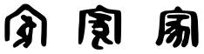 | 分离扇刻在龟甲兽骨上的甲骨文、铸造在青铜器上的金文，成熟于殷商时期，大大小小，参差错落，具有天然美感。小篆是秦统一文字后出现的，有婀娜、对称之美。 | 为中国书法特有的线的艺术奠定了基调和韵律。
隶书  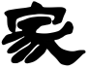 | 由金文简化而来，萌芽于先秦，在两汉时走向成熟。横平竖直、撇捺开张，有一种飞动感和对称美。 | 使汉字变得方正，是书法史上的革命，为以后各种书体的诞生奠定了基础。
草书  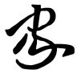 | 出现于西汉晚期。飞扬飘逸，比行书更洒脱不羁。 | 标志着书法成为能自由抒发情感，表现书法家个性的艺术。
行书  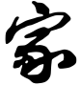 | 出现于东汉晚期。介于草书和楷书之间，比楷书更加灵动。 | 让人们愈发认识到书写文字的审美价值。
楷书  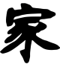 | 由隶书演变而来，形成于东晋。结构严谨，字体方正，又风格多样，或飘逸灵动，或雄峻清刚，或法度严谨。 | 是对前代书法的继承和创新。
书法融入了人的个性，字的风貌能体现书写者的气韵风度和精神品格，即使同一书体，也会因书写者不同而呈现不同的风貌，这就是常说的“见字如面”“字如其人”。
（改编自方建勋《中国书法十五讲》）
材料三：
鲁迅说书法“不是诗却有诗的韵味，不是画却有画的美感，不是舞却有舞的节奏，不是歌却有歌的旋律。”那么，如何欣赏书法作品呢？简而言之，要欣赏书法作品的“形”与“神”。形，是指由笔画线条所构成的外形，包括字的笔画、结构，整幅字的布局；神，是指书法作品的神韵，包括笔力、气势、神态、情感等。具体而言，可从以下方面入手。
1笔画多变且适宜。汉字是由若干个线条式的笔画有机组合而成，同一个字中的相同笔画的长短、粗细、浓淡必须有所变化。这样，字才显得灵动。
2字的重心稳健。字有千姿百态，但字的重心必须稳健。
3字势自然。王羲之主张字要“自然宽狭得所”“分间布白，远近宜均，上下得所，自然平稳”，他的书法之所以“独擅一家之美”，关键在于“天质自然”。
4书法作品的章法、笔势需一气呵成，气韵贯通。章法上的所有变化都根源于“阴阳对偶”这四个字，包括大小、粗细、轻重、阔狭、长短、连断、虚实、缓急、渴润……一幅好的书法作品，其字与字之间、行与行之间气势连贯，笔虽断而意相连，适当留白，疏密得当。好的作品既要体现书写者的独特性情、气质、境界和格调，又要有能够将其表现出来的精熟技法。
此外，还需了解作品的创作背景。下面两幅作品都是王羲之的，《快雪时晴帖》是平和愉悦时所书，《丧乱帖》是极度哀痛时所写，二者呈现出不同的气韵。书写者不同的“情”赋予了书法作品“神”的变化。
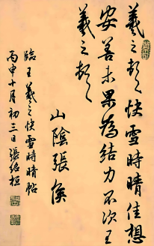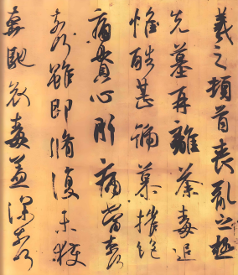
王羲之《快雪时晴帖》 王羲之《丧乱帖》
（选自孙晓燕《中国书法艺术欣赏探析》，有删改）
【了解书法】
17. 根据材料一、材料三，下列理解或推断正确的一项是（ ）
A. 如果一幅字所写内容汉字，且具有艺术性，就可判定其为书法作品。
B. 书法艺术品能为书法学习者提供书写技法的借鉴，丰富书法欣赏者的精神世界。
C. 书法作品的“神”，是指字的笔画、线条、布局和整幅字的章法、神韵、情感等。
D. 书法家在极度哀痛时创作的书法作品，在气韵上会大打折扣。
【概说演变】
18. 小林不知道汉字书体有哪些，又是如何演变的。请根据材料二向他作简述。
【赏析书法】
19. 下面是毛泽东的书法作品《沁园春·雪》，请运用材料三的知识，对这幅书法作品的艺术美作简要赏析。
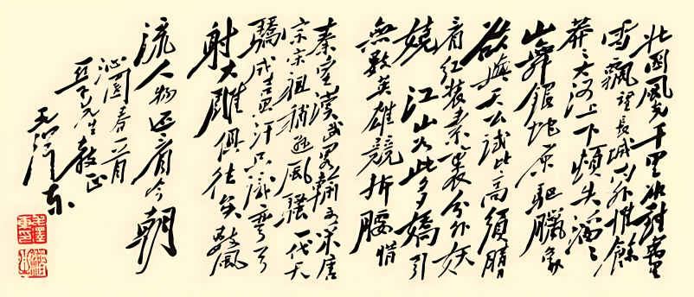
【推荐书体】
20. 学校将开展书法比赛，就下列三条主题语向全校征集意见，你最想推荐哪一条？它最适合用哪种书体书写？请结合材料二简述理由
①笔间论书道，翰墨育雅趣
②工工整整写字，端端正正做人
③笔墨肆意写人生，青春飞扬显豪情
我想推荐第（ ）条，推荐的书体是______。理由：_______________________
四、作文（55分）
以下两题，选做一题。（55分）
21. 请观察下图，你从中获得了怎样的启示？自拟题目，写一篇作文。除诗歌外，文体不限。
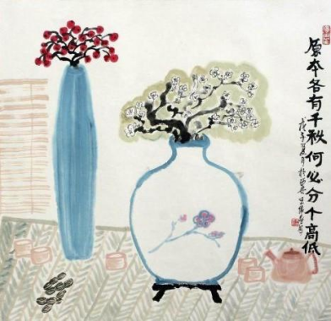
要求：①不少于500字；②凡涉及真实的人名、校名、地名，一律用A、B、C等英文大写字母代替；③不得抄袭。
22. 五四青年节将至，学校拟开展“五月放歌”文艺汇演，只安排了初一、初二学生参加。请你代表初三学生给校长写一封信，希望他同意初三学生也参加本次活动。
注意：请在作文答卷第一行居中写“给校长的一封信”，落款为“初三全体学生”，时间为“5月1日”。
要求：①不少于500字；②凡涉及真实的人名、校名、地名，一律用A、B、C等英文大写字母代替；③不得抄袭。

